山东省烟台市2012年中考地理真题试题（带解析）
第Ⅰ卷(选择题，共60分)
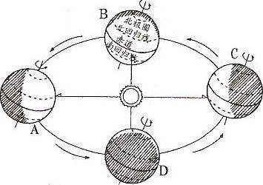
一、单项选择题：(每小题2分，共60分)
1．右图是地球公转示意图(阴影部分表示黑夜)。当我们这里每年处于白天最长，黑夜最短的季节时，地球处于右图A、B、C、D的什么位置
A．A B．B
C．C D．D

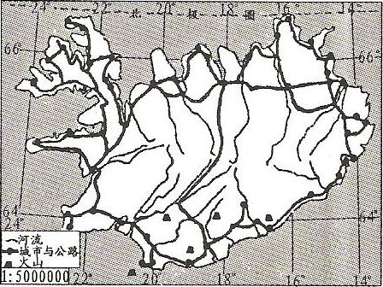
冰岛是一个冰与火的世界。这里冰川广布，火山众多，地热丰富。右图是冰岛火山、河流与公路分布图。据图回答2～4题。
2．冰岛多火山，由此可以推断冰岛可能
①处于板块内部 ②处于板块交界地带 ③地壳不稳定 ④地壳稳定
A．①③ B．①④
C．②③ D．②④

3．根据河流分布，可以推断冰岛的地势是
A．中部低，四周高 B．中部高，四周低 C．北高南低 D．南高北低

4．冰岛的公路分布具有
A．沿河谷分布的特点 B．网格状分布的特点
C．环岛分布的特点 D．与纬线平行的特点

5．一般来说，山区的村落比平原地区的村落
①规模大 ②规模小 ③民居分布紧密 ④民居分布分散
A．①③ B．①④ C．②③ D．②④

6．东北地区土地肥沃，物产丰富，这种环境下形成的曲艺多具有
A．悲壮凄凉的特点 B．欢乐喜庆的特点
C．委婉轻柔的特点 D．高亢雄厚的特点

下图是某区域分层设色等高线地形图和该地基桑加尼的气温曲线与降水量柱状图，据图回答7～9题。
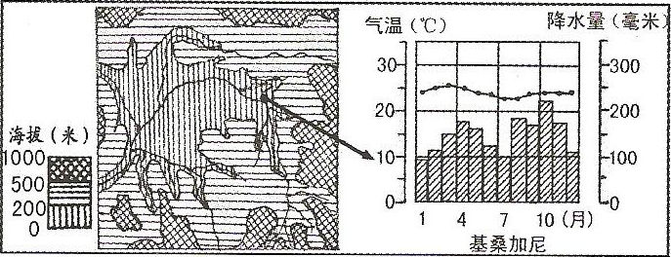
7．根据地形图可以推断该地的地形属于
A．高原 B．平原 C．盆地 D．山地

8．根据基桑加尼的气温变化可以推断，该地属于
A．热带地区 B．亚热带地区 C．温带地区 D．极地地区

9．根据基桑加尼的降水资料，可以得出该地的降水变化特点是
A．降水丰富，季节差异明显 B．降水丰富，季节分配均匀
C．夏季多雨，冬季少雨 D．冬季多雨，夏季干燥
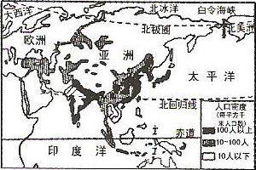
10．右图是亚洲人口分布略图，图中人口分布密集的地区是
A．亚洲的东南部和南部
B．亚洲的东部和北部
C．亚洲的西部和南部
D．亚洲的中部和东部

右图为2010年世界部分地区石油储量、生产与消费挂状图，据图回答11～12题。
11．石油储量最大的地区是
A．中东 B．欧洲
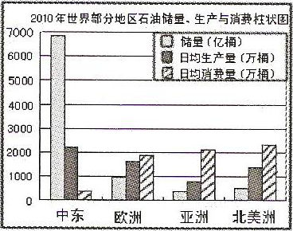
C．亚洲 D．北美洲

12．如果石油生产量小于消费量就要进口。据此推断下列地区进口石油最多的应该是
A．中东 B．欧洲
C．亚洲 D．北美洲

13．下列气候区适宜种植业发展的是
①温带海洋性气候区 ②温带大陆性气候区 ③热带草原气候区 ④热带雨林气候区
A．①③ B．①④ C．②③ D．②④

14．我国北方人喜食面食，南方人喜食米食，沿海人喜食海鲜，内蒙古、新疆、西藏人喜食牛羊肉，这些事例能够说明饮食习惯的形成受区域
A．气候的影响很大 B．物产的影响很大
C．经济水平高低的影响很大 D．海拔高低的影响很大

15．经济发达国家要实现经济的持续发展，一般都应依靠
A．采矿业带动 B．劳动密集型加工工业带动
C．高新技术产业带动 D．资金投人大的加工工业带动

16．世界上许多城市都分布在河流沿岸，这是因为河流沿岸能够为城市发展提供
①便利的交通②充足的水源 ③丰富的矿产④丰富的物产
A．①②③ B．②③④ C．①②④ D．①③④

17．工业分布受矿产资源的影响很大。下列国家工业分布基本不受本国矿产资源影响的是
A．日本 B．俄罗斯 C．美国 D．巴西

下面左图是南亚地形分布图，右图是印度降水量分布图，据图回答18～19题。
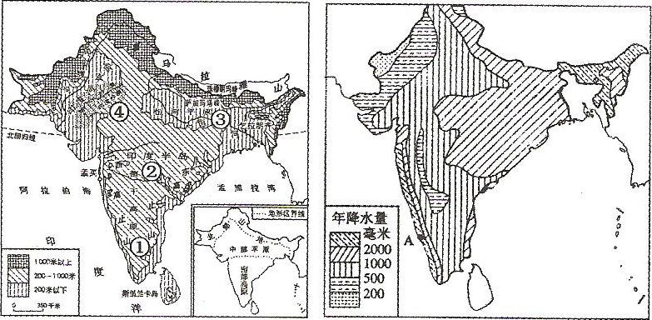
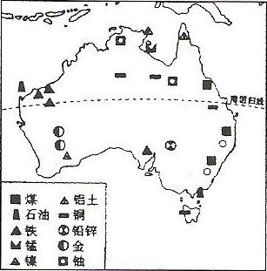
18．在印度降水量分布图中，A地降水十分丰富，其原因是
A．位于西南季风的迎风坡 B．位于东北季风的迎风坡
C．地势海拔高 D．位于赤道低气压带

19．按因地制宜发展农业的原则，在印度发展水稻种植，最佳区域应该选择在左图中的
A．①地 B．②地 C．③地 D．④地

右图是澳大利亚矿产资源分布图，据图回答20～21题。
20．图中信息能够说明澳大利亚
①矿产种类多 ②矿产资源储量丰富 ③矿产资源分布概况 ④铁矿含铁量高
A．①③ B．①④ C．②③ D．②④

21．澳大利亚属经济发达国家，也是世界上著名的矿产出口国。澳大利亚大量出口矿产，这能说明该国
A．单一商品经济十分突出 B．加工冶炼能力不足
C．矿产资源十分丰富 D．出口矿产比加工冶炼获利更高

22．人们总是选择在适宜居住的环境定居。下列国家中，人们往往选择在地势较高的地区居住的是
A．巴西 B．澳大利亚 C．英国 D．美国

23．在区域地理的学习中，认识区域位置十分重要。这是因为一个区域的地理位置对区域的
①气候影响很大 ②地形影响很大 ③矿产资源储量影响很大 ④交通影响很大
A．①② B．③④ C．②③ D．①④

2012年5月26日，来自全国各地的地理学者在杭州举行研讨会。会议期间去江南著名古村落——乌镇考察。考察时分乘四辆大客车，具体安排是：鄂、鲁、赣、皖的代表乘①号车；新、陕、晋、冀的代表乘②号车；黑、辽、吉、津的代表乘③号车；渝、云、川、粤的代表乘④号车。据此回答24～25题。（学科网精校）
24．杭州属下列哪个省的省会城市
A．湖南 B．广西 C，浙江 D．福建

25．山东的代表应乘坐的客车是
A．①号车 B．②号车 C．③号车 D．④号车

26．我国近几年成功地开通了高速铁路。高速铁路开通后，大部分乘客是商人和公务人员，普通民众出行很少选择高铁。普通民众出行不愿选择高铁的主要原因是因为高铁
A．速度快 B．票价高 C．舒适性差 D．灵活性差

27．根据下列四地气温曲线和降水量柱状图，推断四地中最易发生旱涝灾害的是
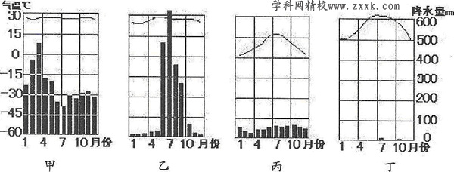
A．甲地 B．乙地 C．丙地 D．丁地

右图为塔里木盆地沙漠与绿洲示意图，据图回答28～30题，
28．在东经88度，北纬39度附近有一个城市，这个城市是
A．叶城
B．和田
C．若羌
D．且末
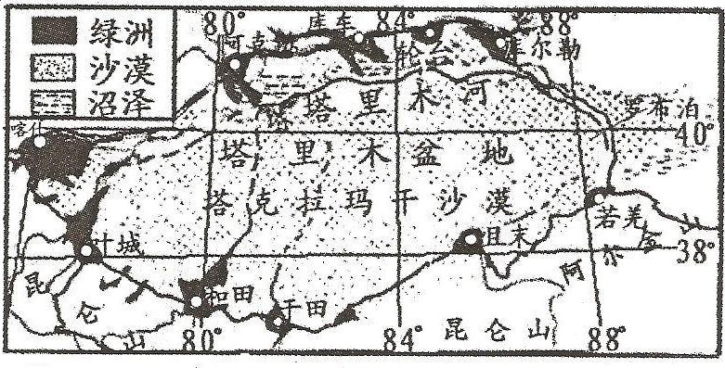
29．下列对图中城市分布特点的叙述，正确的是
①多分布在绿洲地带 ②多分布在塔里木河沿岸
③沿盆地边缘呈环状分布 ④分布比较均匀（学科网精校）
A．①③ B．③④ C．②③ D．②④

30．在塔里木盆地绿洲上发展农业，应特别注重
①扩大耕地面积 ②发展节水农业 ③防止土地荒漠化 ④防止水土流失
A．①② B．③④ C．②③ D．①④
第Ⅱ卷(综合题，共40分)
二、综合题：(共40分)
31．左图是我国东部季风区某蔬菜园和农家乐生态园的位置示意图，右图是该地农家乐生态园附近的等高线地形图。据图回答。(i4分)
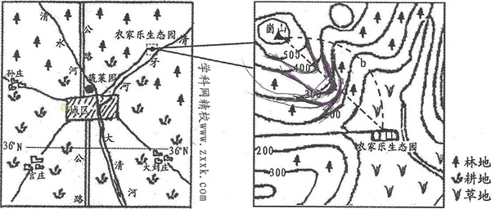
(1)左图与右图相比较，比例尺大的是 。
(2)蔬菜园位于城区以北，清水河的西岸。根据蔬菜园的位置，评价该蔬菜园发展蔬菜生产的条件。
(3)蔬菜园的员工小张第一次开车从蔬菜园去城里的各大宾馆送菜，由于他不认识路，他打开了车上的导航地图，边看图边行进，圆满地完成任务。他车上的导航地图属于( )
A．卫星遥感地图 B．电子地图 C．等高线地形图 D．城市交通图
(4)城区的李明周末开车到农家乐生态园，行进的总体方向是 。李明想攀登崮山，要选择省力易爬的路线，应该选择a、b两条线路中的 。崮山的海拔高度约在 米之间。
32．长江宜昌以上为上游，宜昌到湖口为中游，湖口以下为下游。长江上、中、下游矿产资源和工业发展水平差异很大。下面是长江沿江地带矿产和能源及工业分布图。据图回答。(14分) （学科网精校）
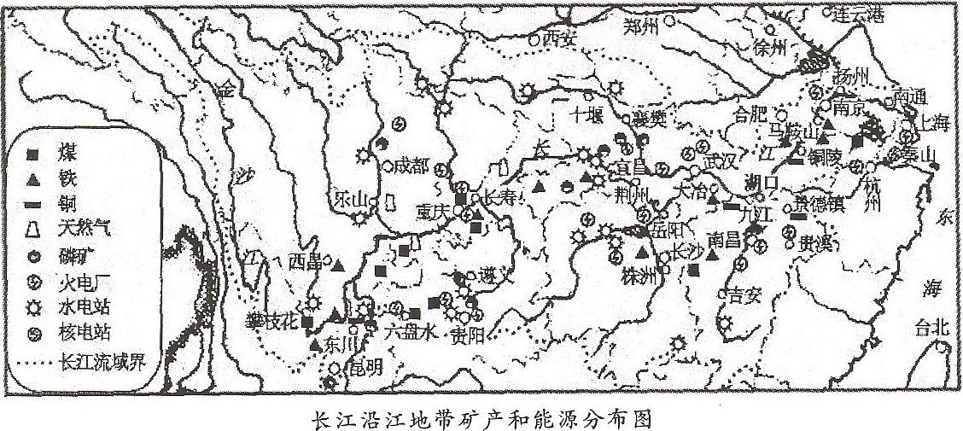
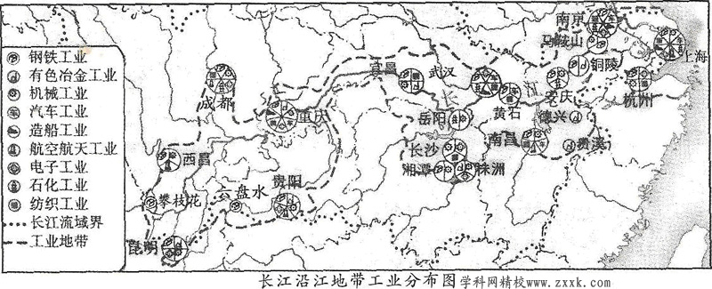
(1)在长江沿江地带矿产和能源分布图中，圈出宜昌、湖口的位置。
(2)读长江沿江地带矿产和能源分布图，说出上游地区比中下游地区更丰富的资源(至少两种) （学科网精.校）。
(3)长江沿江地带是我国钢铁工业十分发达的地带。在长江沿江地带工业分布图上，找出上游地区以钢铁工业为主的一个城市，并说明其发展钢铁工业的有利条件。（学科网精校）
(4)长江上游与中下游地区在资源与工业生产水平方面存在很大差异，且二者之间有极强的互补性。从区域联系的角度，说明长江上游与中下游地区在哪些方面可以相互支持。
33．下图分别是美国地形分布图、年降水量分布图和农业带分布图，据图回答。(12分)
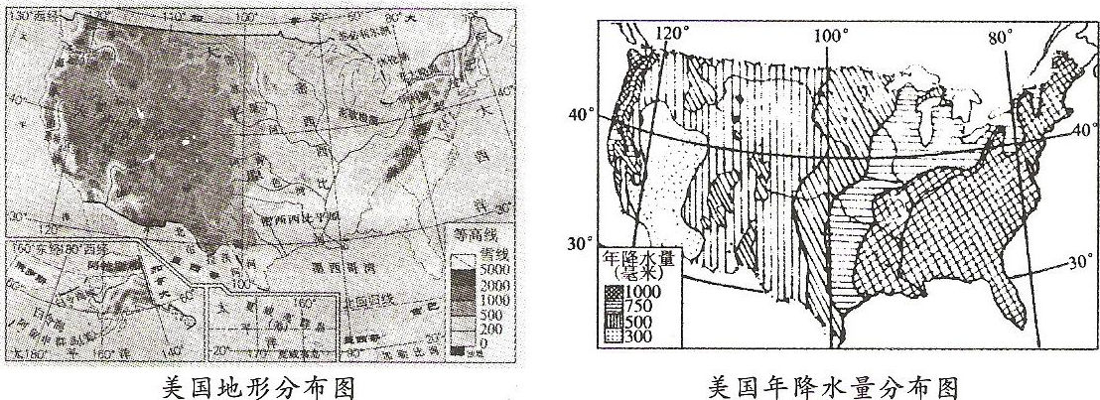
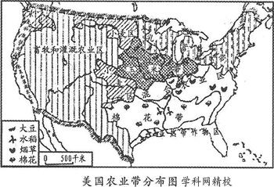
(1)概括归纳美国东部地区降水量的分布特点。

(2)密西西比河支流水能资源丰富，干流航运发达，这与地形和气候有什么关系?
支流：

干流：

(3)美国农业带分布图显示，美国的农作物集中分布在适宜生长的区域内，农业生产实行高度的专业化和机械化，劳动生产率很高。农作物分布在适宜生长的区域内，这体现了农业生产 的原则。美国农业生产的机械化、专业化、区域化三者之间具有很强的因果递进关系，按这种因果递进关系将机械化和专业化填在下列空格中。
区域化
劳动生产率高
区域化
区域化
→ → →

2012年烟台市初中学生学业考试
地理试题参考答案及评分标准
一、单项选择题：(每小题2分，共60分)
题号 | 1 | 2 | 3 | 4 | 5 | 6 | 7 | 8 | 9 | 10 | 1l | 12 | 13 | 14 | 15
答案 | A | C | B | C | D | B | C | A | A | A | A | C | C | B | C
题号 | 6 | 1 7 | 18 | 19 | 20 | 21 | 22 | 23 | 24 | 25 | 26 | 27 | 28 | 29 | 30
答案 | C | A | A | C | A | C | A | D | C | A | B | B | C | A | C

二、综合题：(共40分)
31．(共14分)
(1)右图(2分)
(2)靠近城市，消费市场广大；靠近公路，运输方便；靠近河流，便于灌溉(答出一条得2分，还有其它说法也可给分，共4分)
(3)B(2分)
(4)东北方向(2分)
(5)b(2分) 600～700(2分)
32．(共14分) （学科网精校）
(1)略(每圈时一个得l分，共2分)
(2)煤、石袖、天然气、水电(答对一个得2分，共4分)
(3)攀枝花(或六盘水)(2分) 附近煤铁资源丰富(或煤炭资源丰富)(还有其它说法正确的也可，2分)
(4)上游地区为中下游地区提供能源、原材料、劳动力等(答对一个得2分)中下游地区为上游地区提供资金、信息、技术、人才等(答对一个得2分)
33．(12分)
(1)由东南向西北逐渐减少(或由东向西减少)(2分)
(2)支流流经山区，地势落差大(或地形起伏大)(2分) 干流地形平坦，降水丰富(2分)(意思对即可)（学科网精校）
(3)因地制宜(意思对也可，2分) 专业化、机械化(每个2分，共4分)

